МИНИСТЕРСТВО ОБРАЗОВАНИЯ РЕСПУБЛИКИ БЕЛАРУСЬ

ГЛАВНОЕ УПРАВЛЕНИЕ ПО ОБРАЗОВАНИЮ
МОГИЛЕВСКОГО ОБЛАСТНОГО ИСПОЛНИТЕЛЬНОГО КОМИТЕТА

УЧРЕЖДЕНИЕ ОБРАЗОВАНИЯ
«МОГИЛЕВСКИЙ ГОСУДАРСТВЕННЫЙ ПОЛИТЕХНИЧЕСКИЙ КОЛЛЕДЖ»

УТВЕРЖДАЮ
Директор колледжа
__________ С.Н.Козлов
29.08.2022

ЗАЩИТА КОМПЬЮТЕРНОЙ ИНФОРМАЦИИ

МЕТОДИЧЕСКИЕ РЕКОМЕНДАЦИИ
ПО ИЗУЧЕНИЮ УЧЕБНОГО ПРЕДМЕТА,
ЗАДАНИЯ НА ДОМАШНЮЮ КОНТРОЛЬНУЮ РАБОТУ
ДЛЯ УЧАЩИХСЯ ЗАОЧНОЙ ФОРМЫ ОБУЧЕНИЯ
ПО СПЕЦИАЛЬНОСТИ 2-40 01 01
«ПРОГРАММНОЕ ОБЕСПЕЧЕНИЕ
ИНФОРМАЦИОННЫХ ТЕХНОЛОГИЙ»

2022
Автор: Базанова А.Д., преподаватель учреждения образования «Могилевский государственный политехнический колледж»

Рецензент: Сенькевич Е.А., преподаватель учреждения образования «Могилевский государственный политехнический колледж»

Разработано в соответствии с учебной программой для реализации образовательной программы среднего специального образования по специальности 2-40 01 01 «Программное обеспечение информационных технологий», утвержденной директором колледжа, 2022

Обсуждено и одобрено на
заседании цикловой комиссии
специальностей в области
программного обеспечения
информационных систем.
Протокол № ______ от _________________
Пояснительная записка

Прогресс в сфере информационных технологий и компьютеризация практически всех сфер деятельности приводят к возрастанию требований, предъявляемых к защите компьютерной информации. Таким образом, владение методами ее защиты является одним из компонентов компетентности специалиста в области разработки программного обеспечения (ПО).
Задачей учебного предмета является изучение современных методов и алгоритмов защиты компьютерной информации в информационных системах различного назначения, развитие профессиональной компетентности в области разработки, анализа и эксплуатации средств защиты компьютерной информации, приобретение практических навыков криптографической защиты.
Изучение программного материала учебного предмета основывается на знаниях, полученных учащимися при изучении таких учебных предметов, как «Математика», «Теория вероятностей и математическая статистика», «Инструментальное программное обеспечение», «Основы алгоритмизации и программирования», «Арифметико-логические основы вычислительной техники».
В результате изучения учебного предмета учащиеся должны:
знать на уровне представления:
-акты законодательства в области безопасности информации;
-концепцию адаптивного управления безопасностью;
-проблемы обеспечения безопасности операционных систем;
-методы и средства защиты от удаленных атак через глобальную компьютерную сеть Интернет (далее – сеть Интернет);
-особенности функционирования межсетевых экранов;
-особенности защиты информации в электронных платежных системах;
знать на уровне понимания:
-алгоритмы блочного шифрования;
-алгоритмы асимметричного шифрования;
-алгоритмы электронной цифровой подписи (далее – ЭЦП);
-алгоритмы идентификации и проверки подлинности;
уметь:
-шифровать данные классическими криптосистемами;
-осуществлять проверку подлинности пользователей с помощью упрощенной и параллельной схем идентификации с нулевой передачей знаний;
-применять ЭЦП;
-скрывать информацию на персональном компьютере;
-создавать виртуальные зашифрованные диски;
-использовать программное обеспечение (далее – ПО) для блокировки или ограничения доступа к программам, файлам, элементам управления и к компьютеру в целом.
Общие методические рекомендации по выполнению
домашней контрольной работы

В процессе изучения учебного предмета учащимся необходимо получить практические навыки в шифровании и дешифровании сообщений. Также необходимо получить навыки логического анализа и синтеза цифровых устройств.
Основным методом изучения учебного предмета является самостоятельная работа, которая должна проводиться в последовательности, предусмотренной программой учебного предмета, и быть обязательно систематической.
Задания на домашнюю контрольную работу разработаны в количестве 100 вариантов в соответствии с программой курса.
При оформлении работы и выборе заданий следует руководствоваться следующими правилами:
- домашняя контрольная работа должна быть выполнена строго в соответствии с вариантом;
- вариант работы выбирается в соответствии с двумя последними цифрами шифра учащегося по таблице вариантов. Каждый вариант содержит 4 задания (2 теоретических вопроса и 2 практических задания).
- титульный лист домашней контрольной работы должен содержать фамилию, имя, отчество, номер учебной группы и шифр учащегося, название учебного предмета, номер варианта;
- перед выполнением каждого задания полностью выписывается его условие, соответствующее варианту;
- задания надо располагать строго в порядке возрастания их номеров;
- ответы на теоретические вопросы должны быть осмыслены и продуманы;
- на проверку необходимо представить отчет по домашней контрольной работе на листах формата А4, а также в электронном виде. Он должен быть подготовлен в текстовом редакторе Microsoft Word и содержать четыре выполненных задания. На магнитном или оптическом носителе в папке (каталоге) (имя папки (каталога) – это фамилия учащегося, выполнившего домашнюю контрольную работу).
В конце работы следует указать список используемых источников, которым пользовались, проставить дату выполнения работы и подпись.
Если в работе допущены недочеты или ошибки, то учащийся должен выполнить все указания преподавателя, сделанные в рецензии.
Домашняя контрольная работа должна быть выполнена в срок (в соответствии с учебным графиком) и сдана на заочное отделение.
Критерии оценки домашней контрольной работы

Домашняя контрольная работа, признанная преподавателем удовлетворительной и содержащая 75% положенного объема, оценивается отметкой «зачтено».
Домашняя контрольная работа оценивается отметкой, «не зачтено», если:
-выполнена не в соответствии с вариантом;
-не раскрыто основное содержание одного теоретического вопроса и есть недочеты в остальных заданиях;
-не выполнено одно практическое задание и есть незначительные недочеты в остальных заданиях;
-есть существенные недочеты в нескольких заданиях.

Программа учебного предмета

Введение

Цели и задачи учебного предмета «Защита компьютерной информации», ее связь с другими учебными предметами, значение в формировании профессиональных компетенций техника-программиста. Развитие защиты компьютерной информации.
Литература: [4], с.7-8

Вопросы для самоконтроля

- Дайте определение термину «Защита информации».
- Объясните цели и задачи учебного предмета.

Раздел 1 Защита информации в
информационно-вычислительных системах
Тема 1.1 Проблемы защиты компьютерной информации

Информационная безопасность компьютерных систем. Актуальность проблемы обеспечения информационной безопасности. Задачи защиты информации. Задачи информационной безопасности.
Литература: [4], с.10-11; [5], с.20-24

Вопросы для самоконтроля

- Охарактеризуйте информацию и её свойства.
- Дайте определение термину «Информационная безопасность».
- Перечислите основные составляющие информационной безопасности.
- Объясните важность и сложность проблемы информационной безопасности.

Тема 1.2 Угрозы безопасности информации в
информационно-вычислительных системах

Сущность угрозы информационной безопасности. Классификация угроз информационной безопасности. Статистика по угрозам. Основные методы реализации угроз информационной безопасности. Этапы осуществления атаки на информационную систему. Способы борьбы с атаками.
Литература: [4], с.11-18; [5], с.24-33

Вопросы для самоконтроля

- Объясните, что понимается под угрозой безопасности.
- Объясните, что понимается под утечкой информации.
- Приведите классификацию угроз информационной безопасности.
- Приведите пример наиболее опасных угроз информационной безопасности.
- Приведите классификацию средств защиты информации.

Раздел 2 Криптографическая защита информации
Тема 2.1 Принципы криптографической защиты информации

Криптосистемы: сущность, виды. Криптоаналитические атаки, их виды. Аппаратно-программные средства защиты информации.
Литература: [6], с.15-20

Вопросы для самоконтроля

- Дайте определение понятию «Криптология».
- Дайте определение следующим терминам: «Шифрование», «Дешифрование».
- Объясните отличие ключа от шифра.
- Опишите назначение и основные функции криптосистем, симметричные и ассиметричные модели криптосистем.
- Объясните основные требования, предъявляемые к криптосистемам.

Тема 2.2 Классические симметричные криптосистемы

Классические симметричные методы шифрования. Шифрование методами перестановки: простая перестановка, одиночная перестановка по ключу, двойная перестановка, магический квадрат. Шифрование методами замены: шифр Цезаря, шифр Цезаря с ключевым словом, аффинная система подстановок Цезаря, система Трисемуса. Шифры сложной замены: системы Вижинера, Плейфера и шифра «двойной квадрат» Уитстона. Шифрование методом гаммирования. Потоковые шифры
Литература: [3], c. 121-124;[4], с.104-120; [5], с.138-148
Вопросы для самоконтроля

- Охарактеризуйте основные алгоритмы симметричного шифрования.
- Опишите генераторы псевдослучайной последовательности.

Тема 2.3 Современные симметричные криптосистемы

Общие принципы построения современных симметричных криптосистем. Общая характеристика блочных шифров. Алгоритмы криптографического преобразования симметричных блочных шифров.
Литература: [1], c. 64-98; [3], c. 124-135

Вопросы для самоконтроля

- Поясните следующую иерархию: класс-семейство-компонент-элемент.
- Опишите классы функциональных требований «Общих критериев».
- Объясните в чем заключаются требования доверия безопасности.

Тема 2.4. Асимметричные криптосистемы

Общие принципы построения современных асимметричных криптосистем. Однонаправленные функции. Криптосистема RSA. Схема шифрования Полига – Холлмана. Схема шифрования Эль-Гамаля (EGSA).
Литература: [3], c. 135-137;[6], с.275-282; [7], с.53-62

Вопросы для самоконтроля

- Охарактеризуйте основные алгоритмы асимметричного шифрования.
- Опишите основные этапы работы алгоритмов RSA и Рабина.

Раздел 3 Идентификация и проверка подлинности
Тема 3.1 Основные понятия и концепции идентификации и аутентификации пользователей

Общие подходы к построению парольных систем и основные угрозы их безопасности. Использование простого пароля. Использование динамически изменяющегося пароля. Рекомендации по выбору паролей пользователем. Методы оценки стойкости парольных систем и способы повышения стойкости. Особенности применения пароля для аутентификации пользователей. Биометрическая идентификация и аутентификация пользователей.
Литература: [5], с.119-120

Вопросы для самоконтроля

- Объясните задачи идентификации, аутентификации, авторизации.
- Приведите методы реализации идентификации и аутентификации.
- Объясните методы биометрической аутентификации пользователя.

Тема 3.2 Взаимная проверка подлинности пользователей

Алгоритмы взаимной проверки подлинности пользователей. Протоколы идентификации с нулевой передачей знаний. Упрощенная схема идентификации с нулевой передачей знаний. Параллельная схема идентификации с нулевой передачей знаний.
Литература: [3], c. 155-170;

Вопросы для самоконтроля

- Предложите методы паролирования, которые обеспечивают надежное установление подлинности.
- Перечислите группы операций установления подлинности.
- Приведите классификацию характеристик установления подлинности.
- Объясните в чем проявляется многоуровневая защита информационно-вычислительных систем.

Раздел 4 Электронная цифровая подпись
Тема 4.1 Понятие электронной цифровой подписи

Обобщенная модель ЭЦП. Особенности применения асимметричных и симметричных криптосистем для ЭЦП.
Литература: [1], c. 217-226; [3], c. 110-111;

Вопросы для самоконтроля

- Объясните отличие ключа от шифра.
- Дайте понятие термину «Электронная цифровая подпись».
- Объясните особенности применения электронной цифровой подписи документа.

Тема 4.2 Однонаправленные хеш-функции

Функции хеширования и целостность данных. Криптографические однонаправленные функции хеширования. Алгоритмы хеш-функций MD5, SHA-1.
Литература: [3], c. 111-116; [6], с.305-313

Вопросы для самоконтроля

- Дайте определение термину «Функция хеширования».
- Перечислите требования, предъявляемые к построению функций хеширования.
- Приведите основные алгоритмы хеширования.

Тема 4.3 Алгоритмы электронной цифровой подписи

Особенности алгоритмов реализации ЭЦП. Цифровые подписи, основанные на асимметричных криптосистемах RSA, Эль-Гамаля (EGSA), DSA.
Литература: [1], c. 217-226; [6], с.315-322

Вопросы для самоконтроля

- Опишите алгоритм электронной цифровой подписи RSA.
- Приведите схему электронной цифровой подписи Рабина.
- Опишите алгоритм электронной цифровой подписи СТБ 1176.2-99.
Раздел 5 Системы защиты программных средств
Тема 5.1 Подходы к организации разграничения доступа к информации в компьютерных системах. Защита компьютера от несанкционированного доступа к информации

Угрозы безопасности ПО. Модель угроз и принципы обеспечения безопасности ПО. Разрушающие программные средства (далее – ПС). Модель и методы внедрения разрушающего ПС. Программные закладки. Троянские программы. Клавиатурные шпионы. Классификация и способы распространения вредоносных программ. Последствия заражения вредоносной программой. Современные системы защиты компьютера от несанкционированного доступа к информации.
Литература: [3], с.333-343

Вопросы для самоконтроля

- Опишите вредоносные программы и разрушающие программные средства.
- Перечислите принципы обеспечения безопасности ПО.
- Объясните методы внедрения вредоносных программ: программных закладок, троянских программ, клавиатурных шпионов.

Тема 5.2 Шифрование данных с использованием программного средства PGP

Шифрование данных с помощью ПС PGP и GPG.
Литература:

Вопросы для самоконтроля

- Объясните назначение программным средствам PGP.
- Объясните механизм работы PGP.
- Объясните необходимость сжатия данных при работе с PGP.

Тема 5.3 Использование программного обеспечения для
шифрования / дешифрования файлов, дисков

Принципы обеспечения безопасности ПО на различных этапах его жизненного цикла. Технологическая и эксплуатационная безопасность ПО. Программы для шифрования или дешифрования файлов, дисков.
Литература: [1] c. 251-274

Вопросы для самоконтроля

- Объясните особенности различных систем защиты ПО.
- Опишите стадии шифрования и дешифрования файлов и дисков.

Раздел 6 Политика безопасности
Тема 6.1 Правовое регулирование в области безопасности информации. Организационные методы защиты

Обзор актов законодательства в области безопасности информации. Характеристика организационных методов защиты.
Литература: [3], с.63-69

Вопросы для самоконтроля

- Перечислите модели основных типов политик безопасности.
- Охарактеризуйте дискреционные, мандатные и ролевые модели политик безопасности.

Тема 6.2 Структура политики безопасности организации

Политика безопасности: анализ риска; угрозы/видимость; уязвимость/последствия; учет информационных ценностей. Глобальная и локальная политика безопасности. Базовая политика безопасности. Специализированные типы политики безопасности. Процедуры безопасности.
Литература: [3], с.69-73

Вопросы для самоконтроля

- Дайте определение термину «Политика безопасности».
- Опишите типы политики безопасности.
- Приведите структуру политики безопасности.

Раздел 7 Особенности построения систем защиты информации в информационных системах различного типа
Тема 7.1 Адаптивное управление безопасностью. Анализ защищенности

Концепция адаптивного управления безопасностью сети. Этапы осуществления атаки на компьютерные системы. Технология анализа защищенности. Средства анализа защищенности.
Литература: [3], с.333-342

Вопросы для самоконтроля

- Перечислите угрозы информации, характерные для информационно-справочных систем.
- Приведите структуру и состав подсистемы защиты информации в информационно-справочных системах.
- Опишите методы и средства защиты информации в СУБД.

Тема 7.2 Технология обнаружения атак

Классификация систем обнаружения атак IDS. Компоненты и архитектура IDS. Методы реагирования.
Литература: [3], с.343-353

Вопросы для самоконтроля

- Дайте определение термину «Типовая удаленная атака».
- Приведите классификацию типовых удаленных атак.
- Объясните механизмы реализации типовых удаленных атак в сети Интернет.
- Опишите типовые уязвимости и методы обеспечения безопасности систем, входящих в состав глобальных сетей.

Тема 7.3 Безопасность работы в глобальной компьютерной сети Интернет

Типовые удаленные атаки в сети Интернет и механизмы их реализации. Типовые уязвимости, позволяющие реализовать удаленные атаки. Обеспечение безопасности систем, входящих в состав глобальных сетей: межсетевые экраны, виртуальные частные сети. Обеспечение безопасности электронной почты. Особенности защиты информации в электронных платежных системах.
Литература: [3], с.377-396;[5], с.193-212

Вопросы для самоконтроля

- Перечислите угрозы информации, характерные для сложных корпоративных систем.
- Приведите структуру и состав подсистемы защиты информации в сложных корпоративных информационных системах.

Тема 7.4 Особенности защиты информации в системах электронного документооборота
Назначение, состав и архитектура систем электронного документооборота. Угрозы информации, характерные для них. Модель потенциального нарушителя.
Литература: [8], с.157-181

Вопросы для самоконтроля

- Назовите угрозы безопасности, характерные для систем электронного документооборота.
- Приведите структуру и состав подсистемы защиты информации в системах электронного документооборота.
Список используемых источников

- Васильева, И.Н. Криптографические методы защиты информации :учеб. и практикум / И.Н. Васильева. М. :Юрайт, 2020. 349 с.
- Малюк, А.А. Информационная безопасность: концептуальные и методологические основы защиты информации : учеб. пособие / А.А. Малюк. М. : Горячая линия-Телеком, 2015. 280 с.
- Шаньгин, В.Ф. Информационная безопасность компьютерных систем и сетей : учеб. пособие / В.Ф. Шаньгин. М. : Форум ; ИнфраМ, 2021. 416 с.
- Безбогов, А.А. Методы и средства защиты компьютерной информации / А.А. Безбогов, А.В. Яковлев, В.Н. Шамкин. – Тамбов, 2006.
- Макаренко, С.И. Информационная безопасность: учеб.пособие / С.И.Макаренко. – Ставрополь, 2009.
- Математические и компьютерные основы криптологии: учеб. пособие / Ю.С. Харин [и др.]. – Минск, 2003.
- Петров, А.А. Компьютерная безопасность. Криптографические методы защиты / А.А.Петров. – М., 2000.
- Тимошенко, А.А. Защита информации в специализированнных информационно-телекоммуникационных системах / А.А.Тимошенко. –Киев, 2010.
Задания на домашнюю контрольую работу по учебному

предмету «Защита компьютерной информации»

- Дайте определение термину «Информационная безопасность».
- Перечислите основные составляющие информационной безопасности.
- Объясните важность и сложность проблемы информационной безопасности.
- Приведите классификацию угроз информационной безопасности.
- Приведите классификацию средств защиты информации.
- Назовите основные средства и методы обеспечения целостности и конфиденциальности информации.
- Опишите базовые методы, используемые при построении любой системы защиты информации.
- Перечислите задачи государства в области безопасности информации.
- Охарактеризуйте основные законы РБ, регулирующие отношения в области информационных технологий.
- Назовите государственные органы, обеспечивающие безопасность информационных технологий, и решаемые ими задачи.
- Дайте общую характеристику организационным методам защиты информации в компьютерных системах.
- Перечислите основные виды требований безопасности, предъявляемые стандартом ISO/IEC 15408.
- Опишите классы функциональных требований «Общих критериев».
- Объясните задачи идентификации, аутентификации, авторизации.
- Приведите методы реализации идентификации и аутентификации.
- Объясните методы биометрической аутентификации пользователя.
- Предложите методы паролирования, которые обеспечивают надежное установление подлинности.
- Перечислите группы операций установления подлинности.
- Приведите классификацию характеристик установления подлинности.
- Объясните в чем проявляется многоуровневая защита информационно-вычислительных систем.
- Дайте определение понятию «Криптология».
- Дайте определение следующим терминам: «Шифрование», «Дешифрование».
- Объясните отличие ключа от шифра.
- Опишите назначение и основные функции криптосистем, симметричные и ассиметричные модели криптосистем.
- Объясните основные требования, предъявляемые к криптосистемам.
- Охарактеризуйте основные алгоритмы симметричного шифрования.
- Опишите генераторы псевдослучайной последовательности.
- Охарактеризуйте основные алгоритмы асимметричного шифрования.
- Опишите основные этапы работы алгоритмов RSA и Рабина.
- Дайте определение термину «Функция хеширования».
- Перечислите требования, предъявляемые к построению функций хеширования.
- Приведите основные алгоритмы хеширования.
- Дайте понятие термину «Электронная цифровая подпись».
- Объясните особенности применения электронной цифровой подписи документа.
- Опишите алгоритм электронной цифровой подписи RSA.
- Приведите схему электронной цифровой подписи Рабина.
- Опишите алгоритм электронной цифровой подписи СТБ 1176.2-99.
- Опишите вредоносные программы и разрушающие программные средства.
- Перечислите принципы обеспечения безопасности ПО.
- Объясните методы внедрения вредоносных программ: программных закладок, троянских программ, клавиатурных шпионов.
- Дайте понятие термину «Компьютерный вирус».
- Объясните методы заражения компьютерным вирусом.
- Опишите диагностику заражения, особенности функционирования антивирусного ПО.
- Опишите технологическую и эксплуатационную безопасность ПО.
- Объясните особенности различных систем защиты ПО.
- Опишите особенности обеспечения безопасности ПО на различных стадиях его жизни.
- Дайте определение термину «Политика безопасности».
- Опишите типы политики безопасности.
- Приведите структуру политики безопасности.
- Перечислите модели основных типов политик безопасности.
- Охарактеризуйте дискреционные, мандатные и ролевые модели политик безопасности.
- Перечислите угрозы информации, характерные для информационно-справочных систем.
- Приведите структуру и состав подсистемы защиты информации в информационно-справочных системах.
- Опишите методы и средства защиты информации в СУБД.
- Перечислите угрозы информации, характерные для сложных корпоративных систем.
- Дайте определение термину «Типовая удаленная атака».
- Приведите классификацию типовых удаленных атак.
- Объясните механизмы реализации типовых удаленных атак в сети Интернет.
- Опишите типовые уязвимости и методы обеспечения безопасности систем, входящих в состав глобальных сетей.
- Назовите угрозы безопасности, характерные для систем электронного документооборота.

Задачи 61-70
Выполнить шифрование, используя метод шифрующих таблиц, согласно варианту. При шифровании все пробелы учитываются. Пробелы в шифртексте обозначаются символом «_», несколько подряд идущих пробелов разделяются символом «|».

61 Зашифровать сообщение «РАБОЧАЯ ПРОГРАММА ДИСЦИПЛИНЫ СОСТОИТ ИЗ СЕМИ РАЗДЕЛОВ», полученного с использованием метода простой перестановки. Размер таблицы 6 ×7.
62 Зашифровать сообщение «МЫ ДОЛЖНЫ ПРИЗНАТЬ ОЧЕВИДНОЕ: ПОНИМАЮТ ЛИШЬ ТЕ, КТО ХОЧЕТ ПОНЯТЬ» методом одиночной перестановки по ключу (ключевое слово «МЫСЛЕННО», размер таблицы 8 × 8).
63 Зашифровать сообщение «КОГДА МЫ СТОИМ, ТО СТОИМ ЛИ МЫ, ИЛИ ЛИШЬ ПРОПУСКАЕМ СОБСТВЕННЫЕ ШАГИ, КОТОРЫЕ ОТМЕРЯЮТ И СОКРАЩАЮТ НАШ ПУТЬ?» методом одиночной перестановки по ключу (ключевое слово «СЕССИЯ», размер таблицы 18 × 6).
64 Зашифровать сообщение «ЕСЛИ ДУМАЕШЬ ДОЛГО И ДОБРОСОВЕСТНО, ТО В КОНЦЕ КОНЦОВ ВСЕГДА ПОЙДЕШЬ. ПРОСТО МАЛО КТО ХОРОШО ДУМАЕТ» методом одиночной перестановки по ключу (ключевое слово «НЕПРЕРЫВНО», размер таблицы 10 ×10 (8)).
65 Зашифровать сообщение «СМЫСЛ ЖИЗНИ НАШЕЙ – НЕПРЕРЫВНОЕ ДВИЖЕНИЕ» методом одиночной перестановки по ключу (ключевое слово «ВЕСНА», размер таблицы 8 × 5).
66 Зашифровать сообщение «ИЛЛЮЗИИ, ЧЕМ БОЛЬШЕ О НИХ ДУМАЕШЬ, ИМЕЮТ СВОЙСТВО МНОЖИТЬСЯ, ПРИОБРЕТАТЬ БОЛЕЕ ВЫРАЖЕННУЮ ФОРМУ» методом одиночной перестановки по ключу (ключевое слово «МЫСЛЕННО», размер таблицы 12 ×8).
67 Зашифровать сообщение «МУЗЫКА ОБЛАДАЕТ МАГИЧЕСКОЙ СИЛОЙ – ВДРУГ СОБИРАЕТ РАССЕЯННЫЕ МЫСЛИ И ДАЕТ ПОКОЙ ВСТРЕВОЖЕННОЙ ДУШЕ» методом одиночной перестановки по ключу (ключевое слово «ВЕДОМОСТЬ», размер таблицы 11 ×9).
68 Зашифровать сообщение «РАЗУМА ЛИШАЕТ НЕ СОМНЕНИЕ, А УВЕРЕННОСТЬ» методом одиночной перестановки по ключу (ключевое слово «МЫСЛЕННО», размер таблицы 6 ×8).
69 Зашифровать сообщение «НИКТО НИЧЕГО НЕ МОЖЕТ СКАЗАТЬ ПРО ВАС. ЧТО БЫ ЛЮДИ НИ ГОВОРИЛИ, ОНИ ГОВОРЯТ ПРО САМИХ СЕБЯ» методом одиночной перестановки по ключу (размер таблицы 10 × 9, ключевая последовательность чисел «713254986», сообщение записывается по строкам, считывается по столбцам).
70 Зашифровать сообщение «ВЫИГРЫВАЕТ ЛИШЬ ТОТ, КТО ИГРАЕТ, ГОСПОДА» методом одиночной перестановки по ключу (размер таблицы 8 × 5, ключевое слово «ВЕСНА»).

Задачи 71-79
Выполнить расшифрование, используя метод шифрующих таблиц. При расшифровании все пробелы учитываются. Пробелы в шифртексте обозначаются символом «_», несколько подряд идущих пробелов разделяются символом «|».

71 Расшифровать шифртекст «ЬЕСОУЬ, ГТСХК_ ОАТООУ_НАД_ВДОЁЯПЫОВТЩР,СИСИО_ТШЯЙЖНОЬ_|_ЕЙ_ТДТ_НОЕЬОО_ЛН_», полученный методом одиночной перестановки по ключу (ключевое слово «РАБОТА», размер таблицы 12 × 6).
72 Расшифровать шифртекст «ОВЯНВТИ_ ЕМОНВ_ЕРО_КШЫВДАИЕЕЕСВ_НЛААЕ_АЮЕГК,ТТОТ_СС_ОКЯ, полученный методом одиночной перестановки по ключу (ключевое слово «ЛИНИЯ», размер таблицы 11 × 5).
73 Расшифровать шифртекст «ААНТДОМНЫЕАСЫСХЛЖТХ_|_ЬЕА_ВОС_ЁСЫБТПТТЖСВРСРИТАИЯАТОХ_|_ШЬЯ_СШ», полученный методом одиночной перестановки по ключу (ключевое слово «РАБОТА», размер таблицы 10 × 6).
74 Расшифровать шифртекст «ОЕОЕНЫТНБТЕЛОНЛ_|_ОРОЕТС_ОГМАУБЙОЫКЩЫ_|_,ОЕ_НД_ЙСБЕАВ_ТЕ_Р_|_ПВСБАКРУЦ», полученный методом одиночной перестановки по ключу(ключевое слово «СОНАТА», размер таблицы 11 × 6).
75 Расшифроватьшифртекст «АМЧЕМЮЕЕ_НТНМ-ЛЕ, Ь_ЮВ_ШМДАТЕЕИЮЕ_Н_ТМСЬЗС_ОШНЯ», полученный методом одиночной перестановки по ключу(ключевое слово «ОСЕНЬ», размер таблицы 9 ×5).
76 Расшифровать шифртекст «ЕЛЫВ_ЮАТОГОТЯСЕД», полученный методом двойной перестановки (размер таблицы 4 × 4, последовательность номеров столбцов и номеров строк «4321, 1243»).
77 Расшифровать шифртекст «_ТРИ_Д_ВЗПОЕАЧАС», полученный методом двойной перестановки (размер таблицы 4 ×4, последовательность номеров столбцов и номеров строк «2341, 3214»).
78 Расшифровать шифртекст «_НОНАВОГЯПЬТЕМ_Р», полученный методом двойной перестановки(размер таблицы 4 × 4, последовательность номеров столбцов и номеров строк «2143,2143»).
79 Расшифровать шифртекст «ТООГ_СШЕЕЮТАПЛРИ», полученный методом двойной перестановки (размер таблицы 4 × 4, последовательность номеров столбцов и номеров строк «1342, 4321»).

Задачи 80-92
Выполнить шифрование, используя метод магического квадрата.

80 Зашифровать сообщение «ВРЕМЕНА МЕНЯЮТСЯ», используя магический квадрат 4 ×4.

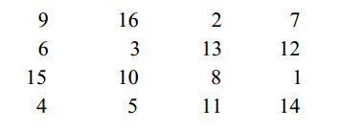

81 Зашифровать сообщение «ВРЕМЕНА МЕНЯЮТСЯ», используя магический квадрат 4 ×4.

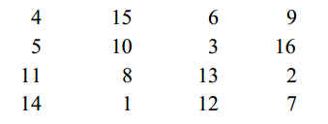

82 Зашифровать сообщение «ВРЕМЕНА МЕНЯЮТСЯ», используя магический квадрат 4 ×4.

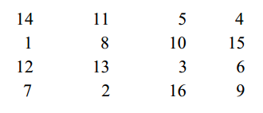

83 Зашифровать сообщение «ВРЕМЕНА МЕНЯЮТСЯ», используя магический квадрат 4 ×4.

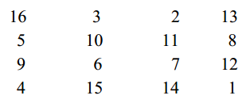

84 Зашифровать сообщение «ВРЕМЕНА МЕНЯЮТСЯ», используя магический квадрат 4 ×4.

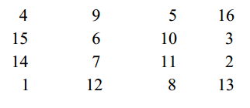

85 Зашифровать сообщение «ВРЕМЕНА МЕНЯЮТСЯ», используя магический квадрат 4 ×4.

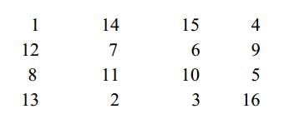

86 Зашифровать сообщение «ВРЕМЕНА МЕНЯЮТСЯ», используя магический квадрат 4 ×4.

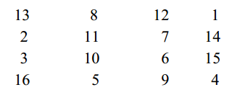

87 Зашифровать сообщение «ВЕДОМОСТЬ», используя магический квадрат 3 ×3.

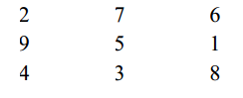

88 Зашифровать сообщение «ВЕДОМОСТЬ», используя магический квадрат 3 ×3.

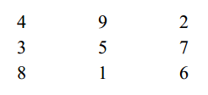

89 Зашифровать сообщение «КРАСОТУЛЯ», используя магический квадрат 3 ×3.

90 Зашифровать сообщение «КРАСОТУЛЯ», используя магический квадрат 3 ×3.

91 Зашифровать сообщение «КАРИНОЧКА», используя магический квадрат 3 ×3.

92 Зашифровать сообщение «КАРИНОЧКА», используя магический квадрат 3 ×3.

Задания 93-100
Выполнить шифрование сообщения «РАЗУМА ЛИШАЕТ НЕ СОМНЕНИЕ, А УВЕРЕННОСТЬ», используя систему шифрования Цезаря с ключами, соответствующими варианту.
93 k= 1, ключевое слово «РАДОСТЬ».
94 k= 2, ключевое слово «УСПЕХ».
95 k= 3, ключевое слово «УДАЧА».
96 k= 4, ключевое слово «ЛЕТО».
97 k= 5, ключевое слово «ВЕСНА».
98 k= 6, ключевое слово «ЗИМА».
99 k= 7, ключевое слово «ОСЕНЬ».
100 k= 8, ключевое слово «АЛГОРИТМ».
Методические рекомендации по выполнению заданий

домашней контрольной работы

Шифрование с использованием метода шифрующих таблиц и
метода магического квадрата

В разработанных шифрах перестановки применяются шифрующие таблицы, которые задают правила перестановки букв в сообщении.
В качестве ключа в шифрующих таблицах используются:
а) размер таблицы;
b) слово или фраза, задающие перестановку;
c) особенности структуры таблицы.
Одним из самых примитивных табличных шифров перестановки является простая перестановка, для которой ключом служит размер таблицы.
Например, сообщение
ТЕРМИНАТОР ПРИБЫВАЕТ СЕДЬМОГО В ПОЛНОЧЬ
записывается в таблицу поочередно по столбцам. Результат заполнения таблицы из 5 строк и 7 столбцов показан на рисунке 1. После заполнения таблицы текстом сообщения по столбцам для формирования шифртекста считывают содержимое таблицы по строкам.

Т | Н | П | В | Е | Г | Л
Е | А | Р | А | Д | О | Н
Р | Т | И | Е | Ь | В | О
М | О | Б | Т | М | П | Ч
И | Р | Ы | С | О | О | Ь

Рисунок 1 – Заполнение таблицы из 5 строк и 7 столбцов

Если шифртекст записывать группами по пять букв, получается такое шифрованное сообщение:
ТНПВЕ ГЛЕАР АДОНР ТИЕЬВ ОМОБТ МПЧИР ЫСООЬ
Естественно, отправитель и получатель сообщения должны заранее условиться об общем ключе в виде размера таблицы. Следует заметить, что объединение букв шифртекста в 5-буквенные группы не входит в ключ шифра и осуществляется для удобства записи несмыслового текста. При расшифровании действия выполняют в обратном порядке.
Несколько большей стойкостью к раскрытию обладает метод шифрования, называемый одиночной перестановкой по ключу. Этот метод отличается от предыдущего тем, что столбцы таблицы переставляются по ключевому слову, фразе или набору чисел длиной в строку таблицы.
Применим в качестве ключа, например, слово Пеликан, а текст сообщения возьмем из предыдущего примера. На рисунке 2 показаны две таблицы, заполненные текстом сообщения и ключевым словом, при этом левая таблица соответствует заполнению до перестановки, а правая таблица - заполнению после перестановки.

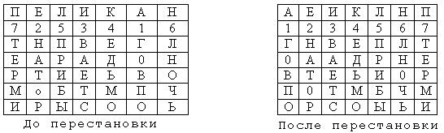

Рисунок 2 – Таблицы, заполненные ключевым словом и текстом
сообщения

В верхней строке левой таблицы записан ключ, а номера под буквами ключа определены в соответствии с естественным порядком соответствующих букв ключа в алфавите. Если бы в ключе встретились одинаковые буквы, они бы были пронумерованы слева направо. В правой таблице столбцы переставлены в соответствии с упорядоченными номерами букв ключа.
При считывании содержимого правой таблицы по строкам и записи шифртекста группами по пять букв получим шифрованное сообщение:
ГНВЕП ЛТООА ДРНЕВ ТЕЬИО РПОТМ БЧМОР СОЫЬИ
Для обеспечения дополнительной скрытности можно повторно зашифровать сообщение, которое уже прошло шифрование. Такой метод шифрования называется двойной перестановкой. В случае двойной перестановки столбцов и строк таблицы перестановки определяются отдельно для столбцов и отдельно для строк. Сначала в таблицу записывается текст сообщения, а потом поочередно переставляются столбцы, а затем строки. При расшифровании порядок перестановок должен быть обратным.
Пример выполнения шифрования методом двойной перестановки показан на рисунке 3. Если считывать шифртекст из правой таблицы построчно блоками по четыре буквы, то получится следующее:
ТЮАЕ ООГМ РЛИП ОЬСВ
Ключом к шифру двойной перестановки служит последовательность номеров столбцов и номеров строк исходной таблицы (в нашем примере последовательности 4132 и 3142 соответственно).

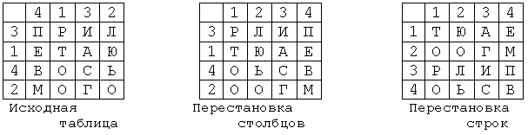

Рисунок 3 – Пример выполнения шифрования методом двойной
перестановки

Число вариантов двойной перестановки быстро возрастает при увеличении размера таблицы:
- для таблицы 3х3 36 вариантов;
- для таблицы 4х4 576 вариантов;
- для таблицы 5х5 14400 вариантов.
Однако двойная перестановка не отличается высокой стойкостью и сравнительно просто "взламывается" при любом размере таблицы шифрования.

Магические квадраты. Применение магических квадратов

В средние века для шифрования перестановкой применялись и магические квадраты.
Магическими квадратами называют квадратные таблицы с вписанными в их клетки последовательными натуральными числами, начиная от 1, которые дают в сумме по каждому столбцу, каждой строке и каждой диагонали одно и то же число.
Шифруемый текст вписывали в магические квадраты в соответствии с нумерацией их клеток. Если затем выписать содержимое такой таблицы по строкам, то получится шифртекст, сформированный благодаря перестановке букв исходного сообщения. В те времена считалось, что созданные с помощью магических квадратов шифртексты охраняет не только ключ, но и магическая сила.
Пример магического квадрата и его заполнения сообщением ПРИЛЕТАЮ ВОСЬМОГО показан на рисунке 4.

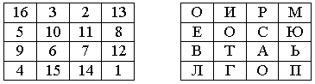

Рисунок 4 – Пример магического квадрата 4х4 и его заполнения
сообщением

ПРИЛЕТАЮ ВОСЬМОГО
Шифртекст, получаемый при считывании содержимого правой таблицы по строкам, имеет вполне загадочный вид:
ОИРМ ЕОСЮ ВТАЬ ЛГОП
Число магических квадратов быстро возрастает с увеличением размера квадрата. Существует только один магический квадрат размером 3х3 (если не учитывать его повороты). Количество магических квадратов 4х4 составляет уже 880, а количество магических квадратов 5х5 - около 250000.

Система шифрования Цезаря

Шифр Цезаря является частным случаем шифра простой за-мены (одноалфавитной подстановки).
Ключом шифрования является целое число 1 … N, где N – количество букв алфавита шифруемого слова, уменьшенное на 1.
Ключ будет обозначаться символом К. При шифровании исходного текста каждая буква заменяется на другую букву того же алфавита. Заменяющая буква определяется путем смещения по алфавиту от исходной буквы на К букв. При достижении конца алфавита выполняется циклический переход к его началу.
Рассмотрим пример шифрования сообщения «ПРИЛЕТАЮ ЗАВТРА» с использованием системы Цезаря. Ключ шифрования К примем равным 3.
Сначала необходимо сформировать таблицу подстановок, содержащую соответствующие пары букв исходного текста и шифр текста (рисунок 5).

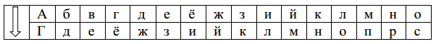

Рисунок 5 – Таблица подстановок для шифра Цезаря (К = 3)

При шифровании каждая буква исходного текста(из верхней строки таблицы) заменяется на соответствующую букву из нижней строки.
Таким образом, в результате шифрования сообщения «ПРИЛЕТАЮ ЗАВТРА» будет получен шифртекст «ТУЛОЗХГБ КГЕХУГ».

Аффинная система подстановок Цезаря

При шифровании с использованием аффинной системы подстановок Цезаря буква с порядковым номером t в соответствующем алфавите заменяется на букву, порядковый номер которой в этом же алфавите рассчитывается по формуле:

(at + b) mod m,
где a, b– числовые ключи;
m– количество букв в алфавите.

При выборе ключа a необходимо учитывать следующее требование: a и m должны быть взаимно простыми числами, то есть наибольший общий делитель a и m должен быть равен 1.
Рассмотрим пример шифрования сообщения «ПРИЛЕТАЮ ЗАВТРА» с использованием аффинной системы подстановок Цезаря. Ключи шифрования примем следующими: a = 4, b = 2. Так как количество букв в алфавите m = 33, то требование к выбору ключа a соблюдается.
В первую очередь необходимо построить таблицу соответствия порядковых номеров букв исходного текста и шифртекста в соответствии с формулой. Нумерация букв начинается с 0 (рисунок 6).

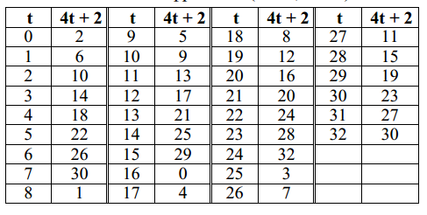

Рисунок 6 - Таблица соответствия порядковых номеров букв исходного
текста и шифртекста (a= 4, b= 2)

Таблица соответствия конкретной букве исходного текста буквы шифр текста (a = 4, b= 2) представлена на рисунке 7.

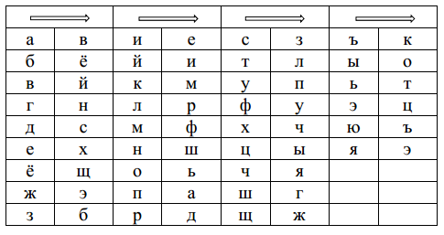

Рисунок 7 - Таблица соответствия конкретной букве исходного текста
буквы шифр текста (a = 4, b= 2)

Соответствующим образом заменив буквы исходного текста «ПРИЛЕТАЮ ЗАВТРА», получаем шифртекст «АДЕРХЛВЪ БВЙЛДБ».

Система шифрования Цезаря с ключевым словом

Особенностью системы шифрования Цезаря с ключевым словом является использование ключевого слова для смещения и изменения порядка символов в алфавите подстановки. Для этой системы ключ должен быть составным и включать некоторое число (например, k) и ключевое слово. Для числа k должно соблюдаться требование:

0 ≤ k < m – 1,
где m – количество букв в алфавите.

Рассмотрим пример шифрования сообщения «ПРИЛЕТАЮ ЗАВТРА» с использованием системы шифрования Цезаря с ключевым словом. Примем k = 5, а в качестве ключевого слова будем использовать слово «РАБОТА».
Первым этапом шифрования является запись ключевого слова в таблицу подстановок, начиная с буквы исходного алфавита с номером k. При этом, если в ключевом слове есть повторяющиеся буквы, в таблицу подстановок повторно встречающиеся буквы не записываются (рисунок 8).

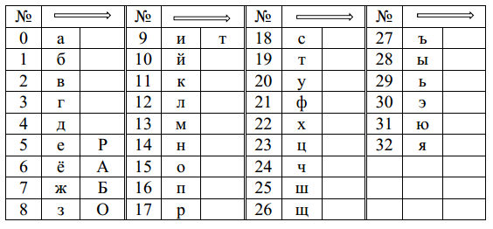

Рисунок 8 - Шифрование Цезаря с ключевым словом: начальный этап
заполнения таблицы подстановок

Оставшиеся буквы алфавита подстановки записываются после ключевого слова в алфавитном порядке (рисунок 9).

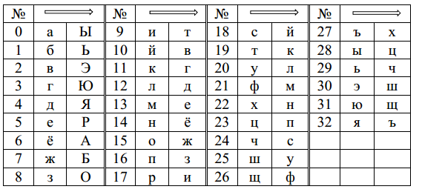

Рисунок 9 - Шифрование Цезаря с ключевым словом: заполненная
таблица подстановок

Таким образом, в результате шифрования исходного сооб-щения «ПРИЛЕТАЮ ЗАВТРА» с использованием данной системы шифрования будет получен шифртекст «ЗИТДРКЫЩ ОЫЭКИЫ».
Шифр Плейфера использует матрицу 5х5 для латинского алфавита, для кириллического алфавита – 4х8, содержащую ключевое слово или фразу. Для создания матрицы и использования шифра достаточно запомнить ключевое слово и четыре простых правила. Чтобы составить ключевую матрицу, в первую очередь нужно заполнить пустые ячейки матрицы буквами ключевого слова (не записывая повторяющиеся символы), потом заполнить оставшиеся ячейки матрицы символами алфавита, не встречающимися в ключевом слове, по порядку (в английских текстах обычно опускается символ «Q», чтобы уменьшить алфавит, в других версиях «I» и «J» объединяются в одну ячейку). Ключевое слово может быть записано в верхней строке матрицы слева направо, либо по спирали из левого верхнего угла к центру. Ключевое слово, дополненное алфавитом, составляет матрицу 5х5 и является ключом шифра.

Для начала возьмем некоторое слово или фразу в качестве ключа, например ГЕНИАЛЬНОСТЬ
Из ключа удаляются все повторяющиеся буквы: ГЕНИАЛЬОСТ
Чертим таблицу 4х8
Вводим в таблицу 1 ключ, и заполняем остальные ячейки неиспользованными буквами, игнорируя Ё.

Таблица 1 – Начальный этап шифрования

Г | Е | Н | И | А | Л | Ь | О
С | Т | Б | В | Д | Ж | З | Й
К | М | П | Р | У | Ф | Х | Ц
Ч | Ш | Щ | Ъ | Ы | Э | Ю | Я

Таблица готова, осталось только зашифровать то, что нам нужно, например
ЗА ЛЮБОЕ УДОВОЛЬСТВИЕ НАДО ПЛАТИТЬ ДОСТОЙНУЮ ЦЕНУ
Из фразы удаляются пробелы и заглавные буквы.
Фраза разбивается на блоки по 2 буквы (биграммы)
ЗА ЛЮ БО ЕУ ДО ВО ЛЬ СТ ВИ ЕН АД ОП ЛА ТИ ТЬ ДО СТ ОЙ НУ ЮЦ ЕН У
Последняя буква осталась без пары, добавляем к ней Х
ЗА ЛЮ БО ЕУ ДО ВО ЛЬ СТ ВИ ЕН АД ОП ЛА ТИ ТЬ ДО СТ ОЙ НУ ЮЦ ЕН УХ
1 Если два символа биграммы совпадают (или если остался один символ), добавляем после первого символа «Х», зашифровываем новую пару символов и продолжаем. В некоторых вариантах шифра Плейфера вместо «Х» используется «Q».
2 Если символы биграммы исходного текста встречаются в одной строке, то эти символы замещаются на символы, расположенные в ближайших столбцах справа от соответствующих символов. Если символ является последним в строке, то он заменяется на первый символ этой же строки.
3 Если символы биграммы исходного текста встречаются в одном столбце, то они преобразуются в символы того же столбца, находящиеся непосредственно под ними. Если символ является нижним в столбце, то он заменяется на первый символ этого же столбца.
4 Если символы биграммы исходного текста находятся в разных столбцах и разных строках, то они заменяются на символы, находящиеся в тех же строках, но соответствующие другим углам прямоугольника.
Для расшифровки необходимо использовать инверсию этих четырёх правил, откидывая символы «Х» (или «Q»), если они не несут смысла в исходном сообщении.

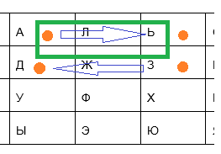

Рисунок 10 – Замена букв

З и А находятся в разных столбцах и строках. Заменяем их буквами из тех же строк, которые являются другими углами прямоугольника Д и Ь (рисунок 10).
ЗА ЛЮ БО ЕУ ДО ВО ЛЬ СТ ВИ ЕН АД ОП ЛА ТИ ТЬ ДО СТ ОЙ НУ ЮЦ ЕН УХ
ЛЮ, БО, ЕУ, ДО, ВО шифруются аналогичным образом.
Л и Ь находятся в одной строке и заменяются на правые от них буквы – Ь и О.
СТ шифруется аналогичным образом
В и И находятся в одном столбце и заменяются на буквы под ними Р и В.
В итоге мы получаем набор биграмм
ДЬ ЬЭ ЙН АМ ЙА ЙИ ЬО ТБ РВ НИ ДУ НЦ ЬЛ ВЕ ЗЕ ЙА ТБ ЙЦ АП ЯХ НИ ФЦ
Удалим пробелы
ДЬЬЭЙНАМЙАЙИЬОТБРВНИДУНЦЬЛВЕЗЕЙАТБЙЦАПЯХНИФЦ

Система Вижинера

Система Вижинера подобна такой системе шифрования Цезаря, у которой ключ подстановки меняется от буквы к букве. Этот шифр многоалфавитной замены описывается таблицей шифрования, называемой таблицей Вижинера (приложение А). Таблица Вижинера имеет два входа:
- верхнюю строку подчеркнутых символов, используемую для считывания очередной буквы исходного открытого текста;
- крайний левый столбец ключа.
Последовательность ключей получают из порядковых номеров в алфавите букв ключевого слова, начиная с 0.
При шифровании исходного сообщения его выписывают в строку, а под ним записывают ключевое слово или фразу. Если ключ оказался короче сообщения, то его циклически повторяют. В процессе шифрования находят в верхней строке таблицы очередную букву исходного текста и в левом столбце очередное значение ключа. Очередная буква шифр текста находится на пересечении столбца, определяемого шифруемой буквой, и строки, определяемой числовым значением ключа (рисунок 12).
Рассмотрим пример шифрования сообщения «ПРИЛЕТАЮ ДЕСЯТОГО». Ключевое слово – «РАБОТА» (рисунок 11).

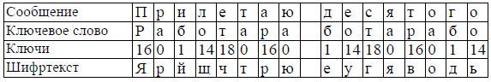

Рисунок 11 – Шифрование с использованием системы Вижинера
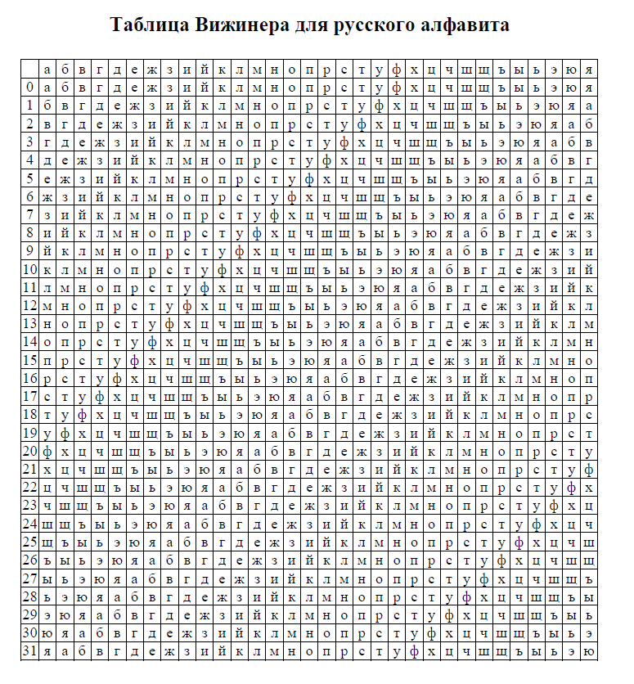
Рисунок 12 – Таблица Вижинера для русского алфавита

Таблица 2 – Варианты заданий домашней контрольной работы по учебному предмету «Защита компьютерной информации»

Предпослед-няя цифра номера шифра | Последняя цифра номера шифра
Предпослед-няя цифра номера шифра | 0 | 1 | 2 | 3 | 4 | 5 | 6 | 7 | 8 | 9
0 | 12, 60,  62, 94 | 3, 60,  71, 93 | 2, 59,  68, 90 | 4, 52,  80, 86 | 15, 42,  61, 81 | 6, 45,  75, 100 | 17, 48,  76, 92 | 8, 57,  74, 91 | 9, 55,  68, 88 | 6, 56,  63, 93
1 | 13, 59,  69, 87 | 20, 47,  69, 97 | 11,50,  77, 91 | 14, 51,  72, 97 | 5, 41,  78, 96 | 13, 57,  79, 83 | 7, 46,  64, 81 | 2, 46,  67, 84 | 18, 41,  61, 99 | 1, 49,  61, 92
2 | 1, 11,  70, 95 | 2, 48,  78, 88 | 3, 58,  63, 98 | 4, 48,  70, 82 | 5, 43,  73, 83 | 10, 46,  71, 81 | 7, 49,  80, 90 | 8, 60,  77, 83 | 9, 58,  66, 98 | 10, 48,  72, 92
3 | 11, 12,  6, 89 | 12, 47,  71, 99 | 16, 55,  79, 82 | 14, 47,  64, 84 | 16, 59,  66, 81 | 16, 57,  74, 91 | 17, 50,  64, 84 | 19, 56,  73, 82 | 19, 57,  78, 93 | 20, 49,  77, 86
4 | 10, 59,  79, 100 | 18, 59,  65, 89 | 14, 45,  74, 93 | 5, 46,  65, 92 | 4, 46,  79, 95 | 6, 58,  72, 85 | 17, 52,  73, 95 | 19,41,  66, 81 | 9, 60,  62, 87 | 1, 13,  79, 100
5 | 15, 44,  71, 94 | 12, 45,  80, 86 | 13, 55,  68, 96 | 3, 56,  72, 85 | 15, 47, 80, 86 | 11, 14,  73, 85 | 7, 51,  75, 100 | 18, 43,  76, 88 | 8, 42,  65, 94 | 20, 50,  63, 93
6 | 1, 15,  65, 87 | 2, 44,  74, 97 | 13, 49,  80, 99 | 4, 43,  69, 87 | 17, 56,  72, 89 | 6, 60,  61, 96 | 7, 53,  67, 89 | 8, 44,  74, 82 | 9, 42,  77, 94 | 10, 51,  67, 86
7 | 19, 43,  75, 87 | 12, 43,  66, 95 | 13, 50,  75, 88 | 14, 42,  62, 83 | 15, 49,  70, 97 | 7, 55,  77, 96 | 17, 58,  62, 83 | 18, 45,  68, 95 | 11, 16,  78, 98 | 11, 18,  61, 90
8 | 5, 50,  63, 91 | 2, 42,  79, 89 | 20, 54,  70, 81 | 4, 41,  76, 98 | 1, 17,  69, 96 | 6, 53,  71, 84 | 19, 45,  64, 91 | 8, 47,  63, 88 | 9, 44,  69, 99 | 10, 53,  76, 90
9 | 20, 52,  78, 98 | 12, 41,  70, 85 | 3, 54,  61, 94 | 14, 60,  68, 92 | 16, 54,  64, 97 | 15, 51,  77, 85 | 5, 48,  75, 82 | 18, 54,  78, 100 | 16, 52,  76, 90 | 3, 53,  67, 84

